Thème 1

Réaliser l’installation électrique d’une maison



Activité 1

Préparation à la réalisation d’un tableau électrique

**Contexte Professionnel**

Votre chef d’équipe vous demande de dimensionner et de réaliser le tableau électrique situé dans le Hall de la maison de Mr et Mme MARTINEZ

|  |  |
| --- | --- |
| **Taches professionnelles :** | |
| **T1** | Préparation des opérations à réaliser |
| **T4** | Communication |

|  |  |  |  |  |  |
| --- | --- | --- | --- | --- | --- |
| **Compétences développées :** | |  |  |  | **green-smiley-take-it-easy** |
| **C1** | S’informer sur l’intervention ou sur la réalisation*Les informations nécessaires sont recueillies* |  |  |  |  |
| **C3** | Analyser et exploiter les données   * *la solution technique proposée répond au besoin du client et elle est pertinente* |  |  |  |  |
| **C8** | Renseigner les documents   * *Les documents sont complétés ou modifiés correctement* |  |  |  |  |
| **C9** | Communiquer avec le client et/ou l’usager   * *Les besoins du client sont collectés* |  |  |  |  |

|  |  |  |  |  |  |
| --- | --- | --- | --- | --- | --- |
| **Aptitudes professionnelles associées :** | |  |  |  | green-smiley-take-it-easy |
| **AP1** | faire preuve de rigueur et de précision |  |  |  |  |
| **AP3** | faire preuve de curiosité et d’écoute |  |  |  |  |

**Evaluation et observations :**

|  |
| --- |
|  |

1. Pour chaque pièce de la maison, comptabilisez dans le tableau ci-dessous, le nombre de points lumineux, de prises de courant, la puissance de chauffe des convecteurs, ainsi que le nombre et le nom des circuits spécialisés.

Chauffe-eau,

Sonnerie,

Volet roulant,

Machine à laver,

Four,

Cuisinière, …

|  |  |  |  |  |
| --- | --- | --- | --- | --- |
| Pièce | Nombre de points lumineux | Nombre de prises de courant | Puissance de chauffe | Circuits spécialisés |
| Salon | 1 | 4 | 2000W |  |
| Parc | 2 | / |  |  |
| Cuisine | 3 | 4 | 750W | LV – Plaque de cuisson |
| Chambre 1 | 1 | 3 | 1000W |  |
| Chambre 2 | 1 +1PCC | 3 | 1000W | VMC |
| SbB | 2 | 1 | 750W | VR |
| WC | 1 | / |  |  |
| Hall | 2 | 2 |  | Chauffe-eau |
| Terrasse | 1 | / |  | Sonnette |
| Total | 15 | 17 | 5500W |  |

1. Déterminez le nombre de départs à constituer (en indiquant les calibres des protection) pour les différents circuits de la maison.

Respectez la norme NFC 15-100 (*voir dossier technique page 12*), et les recommandations du cahier des charges

* Pour les circuits de prises de courant : 2 x 16A + 1 x 20A pour la cuisine
* Pour les circuits d’éclairage : 2 x 10A
* Pour les circuits de chauffage : 2x16A
* Pour les circuits spécialisés : 2x20A (LV, Chauffe+eau) 1x32A (cuisinière, 1x16A (VR), 2x2A (Sonnette, VMC)

1. Déterminez le nombre et le calibre des dispositifs différentiels à mettre en place en fonction des différents départs (*voir dossier technique page 15*)

Somme des intensités : 16/2 + 16/2 + 20/2 + 10/2 + 10/2 + 16 + 16 + 20/2 + 20 + 32/2 + 16/2 + 2/2 + 2/2 + 16/2 (disjoncteur pour prises GTL) = 131A

Soit 1 DDR 63A type AC 1 DDR 40A type AC et 1 DDR 40A type A

1. Calculez l’encombrement des appareillages modulaires pour déterminer les dimensions du tableau électrique (*voir dossier technique page 3/3*)

*Remarque*:

* *Le disjoncteur différentiel 500mA de branchement n’est pas implanté dans le tableau.*

|  |  |  |  |
| --- | --- | --- | --- |
| **Désignation** | **Nombre** | **Taille unitaire (module)** | **Nombre total de modules** |
| DDR 30mA | 3 | 2 | 6 |
| Disjoncteur 2A | 2 | 1 | 2 |
| Disjoncteur 10A | 2 | 1 | 2 |
| Disjoncteur 16A | 6 | 1 | 6 |
| Disjoncteur 20A | 3 | 1 | 3 |
| Disjoncteur 25A | / | / |  |
| Disjoncteur 32A | 1 | 1 | 1 |
| Contacteur J/N | 1 | 1 | 1 |
| Télérupteur | 1 | 1 | 1 |
| Minuterie | 1 | 1 | 1 |
| Sonnerie modulaire | 1 | 1 | 1 |
| Prise 2P+T modulaire | 2 | 2.5 | 5 |
|  |  |  |  |
|  | **Total** | | 29 |
|  | **20% de réserve** | | 5.8 |
|  | **Nombre de modules nécessaires** | | **35** |

1. En vous aidant de la page 26 du dossier technique et de vos réponses précédentes, choisissez la référence du tableau électrique à commander.

3 rangées de 13 modules : 39

Car supérieur à 35

Référence : 13403

1. Schéma unifilaire de répartition des circuits

Indiquez pour chaque disjoncteur le repère (ex : Q1) et le calibre (ex : 10A), la section des conducteurs (ex : 1.5mm²) et le circuit protégé (ex : Éclairage)

DGBT

ID1

63A

30mA

TypeAC

ID2

40A

30mA

TypeAC

ID3

40A

30mA

TypeA

Q1

20A

Q2

10A

Q3

16A

Q4

16A

Q5

20A

Q6

16A

Q7

2A

Q8

16A

Q9

2A

Q10

20A

Q11

32A

Q12

20A

Q13

16A

Q14

10A

PC

cuisine

PC

Salon SDB

Hall

PC

CH1

Ch2

Cuisinière

LV

PC

GTL

Ecl

Salon parc cuisine

hall

Sonnerie

Conv

Cuisine

salon

Conv

Sdb

Ch1

Ch2

VR

sdb

VMC

combles

Chauffe-eau

2.5mm²

1.5mm²

1.5mm²

1.5mm²

2.5mm²

1.5mm²

1.5mm²

1.5mm²

1.5mm²

2.5mm²

6mm²

2.5mm²

1.5mm²

1.5mm²

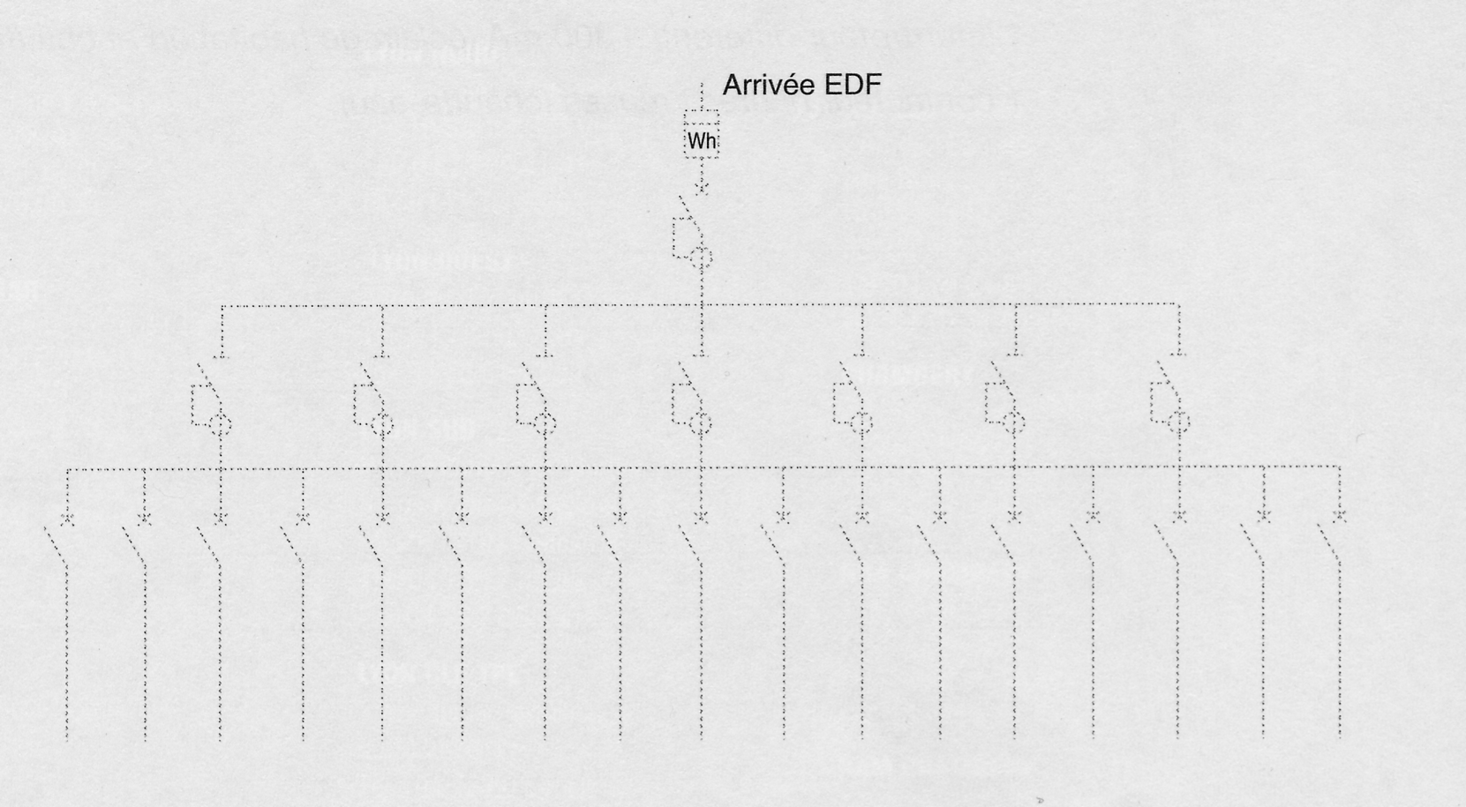

DGBT

ID1

63A

30mA

TypeAC

ID2

40A

30mA

TypeAC

ID3

40A

30mA

TypeA

Q1

20A

Q2

10A

Q3

16A

Q4

16A

Q5

20A

Q6

16A

Q7

2A

Q8

16A

Q9

2A

Q10

20A

Q11

32A

Q12

20A

Q13

16A

Q14

10A

PC

cuisine

PC

Salon SDB

Hall

PC

CH1

Ch2

Cuisinière

LV

PC

GTL

Ecl

Salon parc cuisine

hall

Sonnette

Conv

Cuisine

salon

Conv

Sdb

Ch1

Ch2

VR

sdb

VMC

combles

Chauffe-eau

2.5mm²

1.5mm²

1.5mm²

1.5mm²

2.5mm²

1.5mm²

1.5mm²

1.5mm²

1.5mm²

2.5mm²

6mm²

2.5mm²

1.5mm²

1.5mm²

Ecl

Ch1

Ch2

Wc

Sdb

Terrasse